Приднестровский государственный университет им. Т. Г. Шевченко

Физико-математический факультет

Кафедра прикладной математики и информатики

**Отчет по лабораторной работе № 3**

***«*Программирование разветвляющихся алгоритмов*»***

Дисциплина «Системы программирования»

**Выполнил(а):**

*студент(ка) 103 гр.*

*__Плотян Анастасия Валерьевна_*

*Ф.И.О.*

**Проверила:**

*ст. преподаватель*

*кафедры ПМиИ*

*Калинкова Е.В.*

___________________

Тирасполь, 2023

**1. Цель работы**

Формирование умений и навыков решения задач на составление циклических алгоритмов и программ на языке С#.

**2. Задания**

**Задание 1.4**

**Постановка задачи**

Составить программу для решения задачи: «Составить программу для построения таблицы соответствия между весом в фунтах и весом в килограммах для значений 1, 2, …, 20 фунтов»

**Текст программы**

using System;

class Program

{

static void Main()

{

double funt;

Console.WriteLine("|---------------------|");

Console.WriteLine("| Фунты | Килограммы |");

Console.WriteLine("|---------------------|");

for (funt = 1; funt <= 20; funt++)

Console.WriteLine("|{0,7} |{1,8:0.0000} | ", funt, funt * 0.45359237);

Console.WriteLine("|---------------------|");

Console.ReadLine();

}

}

**Результат работы программы**

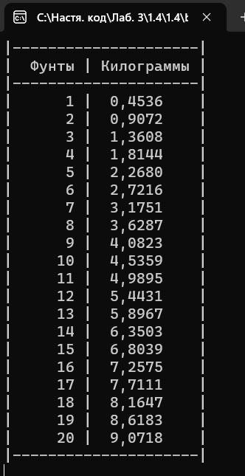

**Задание 2.4**

**Постановка задачи**

Составить программу для решения задачи: «Вычислить сумму  Значение х вводится с клавиатуры»

**Текст программы**

using System;

class Program

{

static void Main()

{

double x, a = 2, b = 3, k = 1, S = 1;

Console.WriteLine("Введите x ");

x = Convert.ToDouble(Console.ReadLine());

while (a <= 11)

{

S += a / b * Math.Pow(x, k);

a++;

b++;

k++;

}

Console.WriteLine("Сумма ряда = " + S);

Console.ReadLine();

}

}

**Результат работы программы**

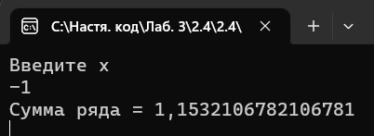

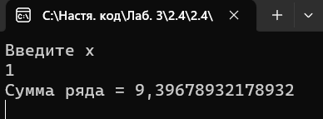

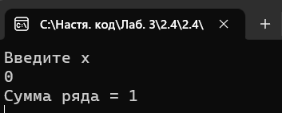

**Задание 3.4**

**Постановка задачи**

Составить программу для решения задачи: «Известны оценки ученика по 10 предметам. Определить среднюю и максимальную оценки»

**Текст программы**

using System;

class Program

{

static void Main()

{

double x=0, max=0, S=0;

for (int k = 1; k <= 10; k++)

{

Console.WriteLine($"Введите {k} оценку: ");

x = Convert.ToDouble(Console.ReadLine());

if (x > max)

max = x;

S += x;

}

Console.WriteLine("Среднее значение оценок: " +S / 10 );

Console.WriteLine("максимальная оценка: " +max);

Console.ReadLine();

}

}

**Результат работы программы**

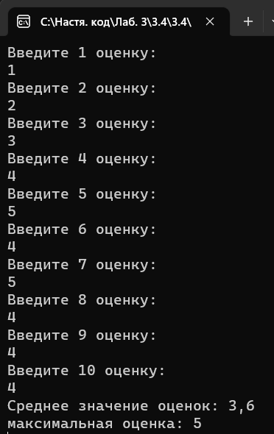 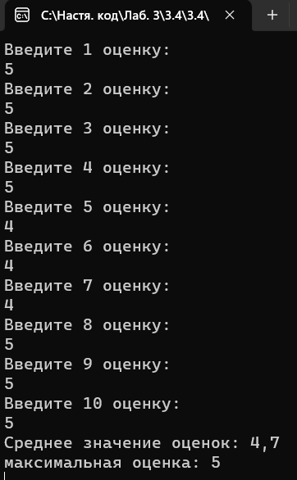 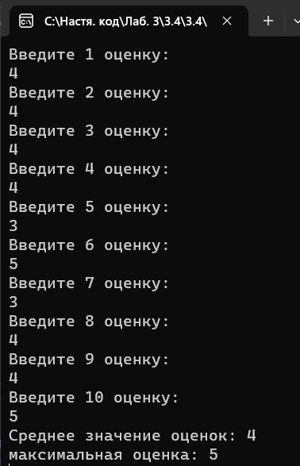

**Задание 4.4**

**Постановка задачи**

Составить программу для решения задачи: «Дано натуральное число. Найти сумму четных и сумму нечетных цифр числа»

**Текст программы**

using System;

using System.Threading.Channels;

class Program

{

static void Main()

{

int x, Sn=0, Sz=0, n;

Console.WriteLine("Введите натуральное число: ");

x = Convert.ToInt32(Console.ReadLine());

while (x > 0)

{

n = x % 10;

if (n % 2 == 0)

Sz += n;

else

Sn += n;

x = x / 10;

}

Console.WriteLine("Сумма четных чисел: " + Sz);

Console.WriteLine("Сумма нечетных чисел: " + Sn);

Console.ReadLine();

}

}

**Результат работы программы**

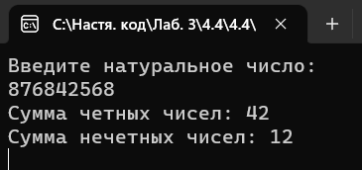 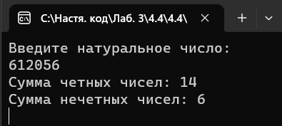

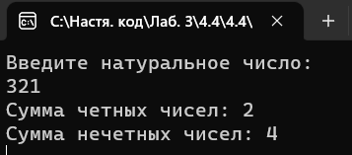

**Задание 5.4**

**Постановка задачи**

Составить программу для решения задачи: «Урожай картофеля в 2000 году составил X тонн. Далее каждый год урожай уменьшался на 15%. Начиная с какого года, будет собрано менее Y тонн?»

**Текст программы**

using System;

using System.Threading.Channels;

class Program

{

static void Main()

{

double X, Y; int k = 2000;

Console.WriteLine("Введите количество урожая в 2000 году: ");

X = Convert.ToDouble(Console.ReadLine());

Console.WriteLine("Введите количество минимального урожая: ");

Y = Convert.ToDouble(Console.ReadLine());

for (; X >= Y; k++)

X -= X * 0.15;

Console.WriteLine($" К {k} году урожай минимальный ");

Console.ReadLine();

}

}

**Результат роботы программы**

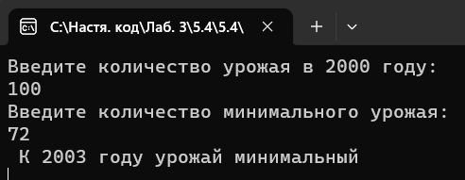

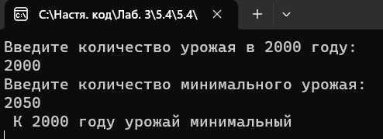

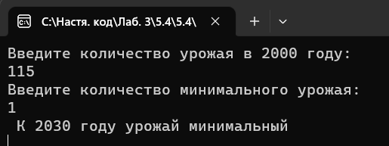

**Задание 3.1-4**

**Постановка задачи**

Составить программу для решения задачи: «Дано натуральное число n. Написать программу, вычисляющую сумму »

**Текст программы**

using System;

using System.Threading.Channels;

class Program

{

static void Main()

{

int n, S=0;

Console.WriteLine("Введите число n: ");

n = Convert.ToInt32(Console.ReadLine());

for ( int k = 2*n; n<=k; n++)

S += n * n;

Console.WriteLine("Сумма: " + S);

Console.ReadLine();

}

}

**Результат работы программы**

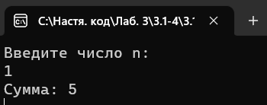 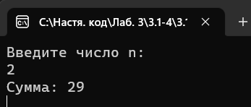

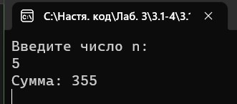

**Задание 3.2-4**

**Постановка задачи**

Составить программу для решения задачи: «Написать программу, проверяющую, является ли введённое значение факториалом некоторого числа»

**Текст программы**

using System;

using System.Threading.Channels;

class Program

{

static void Main()

{

int x, k = 1, i = 2;

Console.WriteLine("Введите натуральное число: ");

x = Convert.ToInt32(Console.ReadLine());

while (k < x)

{

k = k * i;

i++;

}

if (k == x)

Console.WriteLine($"Факториал числа {i} ");

else

Console.WriteLine("Введенное число не является факториалом");

Console.ReadLine();

}

}

using System;

using System.Threading.Channels;

class Program

{

static void Main()

{

int x, k = 1, i = 1;

Console.WriteLine("Введите натуральное число: ");

x = Convert.ToInt32(Console.ReadLine());

for (; k < x; i++)

k *= (i+1);

if (k == x)

Console.WriteLine($"Факториал числа {i} ");

else

Console.WriteLine("Введенное число не является факториалом");

Console.ReadLine();

}

}

**Результат работы программы**

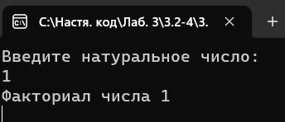 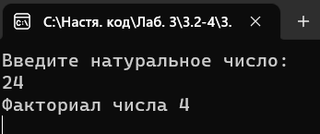

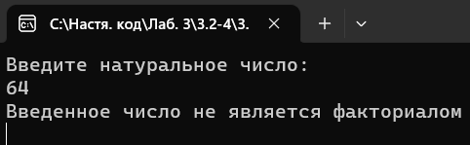

**Задание 3.3-4**

**Постановка задачи**

Составить программу для решения задачи: «Так называемая сиракузская последовательность чисел для заданного числа n строится следующим образом. Если n чётное, то оно делится на 2, иначе заменяется на 3n + 1. Затем действия повторяются над полученным числом.

Например, если n = 5, то получаем последовательность

5, 16, 8, 4, 2, 1.

Гипотеза Коллатца состоит в том, что сиракузская последовательность через конечное число шагов всегда приходит к единице.

Напишите программу, определяющую, за сколько шагов последовательность достигнет единицы для заданного начального числа n»

**Текст программы**

using System;

using System.Threading.Channels;

class Program

{

static void Main()

{

int n, k=0;

Console.WriteLine("Введите натуральное число n:");

n = Convert.ToInt32(Console.ReadLine());

for (; n > 1; k++)

{

if (n % 2 == 0)

{

n = n / 2;

}

else

{

n = n * 3 + 1;

}

Console.WriteLine(n);

}

Console.WriteLine($"Последовательность достигает до 1 за {k} шагов ");

Console.ReadLine();

}

}

**Результаты программы**

